深 圳 大 学 实 验 报 告

课程名称： 数字电路

实验项目名称： 数据选择器

学院： 数学科学学院

专业： 信息与计算科学（数学与计算机实验班）

指导教师： 雷海军

报告人： 黄嘉聪 学号： 2023192044 班级： 1

实验时间： 2023年5月30日

实验报告提交时间： 2023年6月11日

教务处制
1 实验目的：
一、74LS153的功能测试
将 74LS153 插入实验系统的 IC 空插座中，并按图 4-16 接线：把数据输入端 ID3、ID2、ID1、ID0控制输入端 A1、A0。和使能端1（ST非）时接至数字电路实验箱的任意 7 个逻辑电平开关,输出 1Y 接至实验箱电平显示器的任一 LED。设计表 4-3 中的输入状态并将测试结果填入表中
二、用 74LS153 设计电机控制电路
某工厂有三个车间和一个自备电站，站内有两台发电机 X 和 Y, Y 的发电能力是 X 的两倍。如果一个车间开工，启动 X 就能满足要求；如果两个车间开工，启动 Y 就能满足;如果三个车间同时开工，则 X 和 Y 都应启动。试设计控制发电机 X 和 Y 启动逻辑电路。
2实验仪器与材料
- RXSTB 数字电路实验箱；
- 74LS00(四 2 输入与非门)1 片、74LS153(双 4 选 1 数据选择器)1 片
3 实验内容及步骤：
一、按照实验书上的图4-16进行接线，其中将IY接着其中一个LED上。
接线图如下：
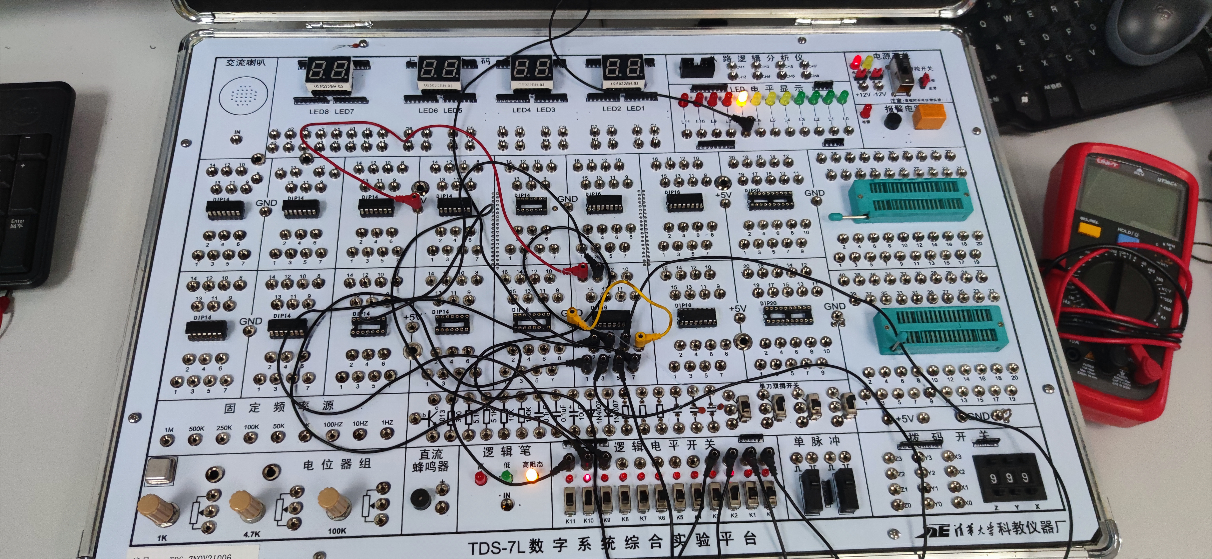
改变各个数据值，记录具体结果如下：
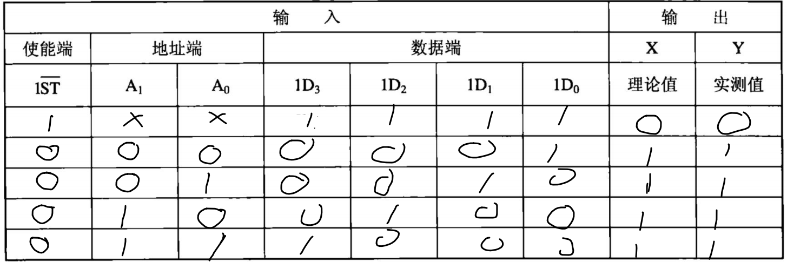
- 通过真值表，设计出X、Y的对应最小值表达式，通过数据选择器对各个最小项进行选择，最后通过接线实现对于X、Y输入的或逻辑操作。
输出结果符合具体情况
接线图如下：
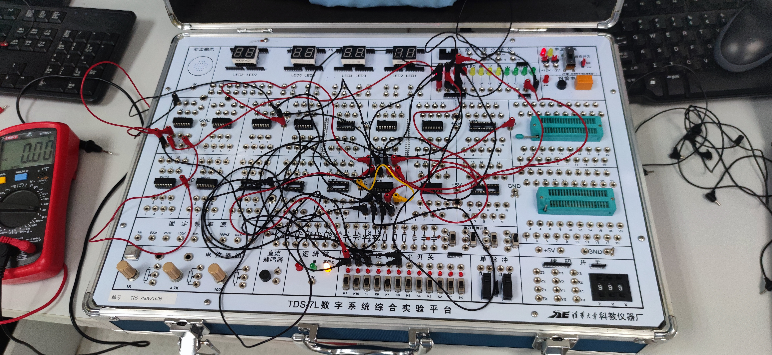

4 实验思考与总结分析：
本次实验无思考题。
总结：本次实验通过设计与接线，通过74LS153芯片测试了数据选择器的功能。再通过设计最小项与接线的操作实现电机控制电路。本次实验中由于接线上或的操作较多，一是会出现接触不良的情况，其次是或的线过多会造成电压过小无法驱动的情况，需要通过分散接线进行分解。

指导教师批阅意见：

成绩评定：

指导教师签字：
年 月 日
备注：
注：1、报告内的项目或内容设置，可根据实际情况加以调整和补充。
2、教师批改学生实验报告时间应在学生提交实验报告时间后10日内。

